SRS（Sounding Reference Signal）

eNodeB使用SRS来估计不同频段的上行信道质量。eNodeB侧的调度器可以根据“上行信道状态估计”，将瞬时信道状态好的那些RB分配给UE的上行PUSCH传输，同时可以选择不同的传输参数（如：瞬时数据速率），以及选择对应上行多天线传输相关的不同参数（即用于“上行频率选择性调度”）。SRS还可用于估计上行timing，且在假设下行/上行信道互益的情况（尤其是TDD）下，利用信道对称性来估计下行信道质量。
与DMRS不同，SRS并不一定要与任何上行物理信道一起传输。但如果SRS和其它物理信道（如PUSCH）一起传输时，SRS通常会覆盖一个不同且通常更大的频带。
LTE定义了2种类型的SRS传输：
- 周期性SRS（periodic SRS，对应trigger type 0）：Rel-8中引入，通过RRC配置。
- 非周期性SRS（aperiodic SRS，对应trigger type 1）：Rel-10中引入。对于FDD，eNodeB可以通过DCI format 0/4/1A触发UE发送非周期性SRS。对于TDD，eNodeB可以通过DCI format 0/4/1A/2B/2C触发UE发送非周期性SRS。（使用对应DCI中的SRS request字段）

如果UE需要在同一serving cell的同一子帧发送周期性SRS和非周期性SRS，则UE只会发送非周期性SRS。
载波聚合中，UE可以同时在不同的serving cell上发送SRS。一个UE可以在每个serving cell上都配置周期性SRS和非周期性SRS。UE在不同的serving cell上，可以有不同的SRS配置参数。SRS配置是可选的。

SoundingRS-UL-ConfigCommon ::= CHOICE {------小区特定的配置参数
release NULL,
setup SEQUENCE {
srs-BandwidthConfig ENUMERATED {bw0, bw1, bw2, bw3, bw4, bw5, bw6, bw7},------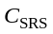，见36.211的Table 5.5.3.2-1，Table 5.5.3.2-2，Table 5.5.3.2-3和Table 5.5.3.2-4。
srs-SubframeConfig ENUMERATED {
sc0, sc1, sc2, sc3, sc4, sc5, sc6, sc7,
sc8, sc9, sc10, sc11, sc12, sc13, sc14, sc15},------一个系统帧（10 ms）内可用于发送SRS的子帧号的集合。见36.211的Table 5.5.3.3-1（FDD）和Table 5.5.3.3-2（TDD）。
ackNackSRS-SimultaneousTransmission BOOLEAN, ------见36.213的8.2节，是否同时发送ACK/NACK/SR（只针对PUCCH）和SRS。会影响到使用short PUCCH还是Normal PUCCH。SCell并不使用该字段（因为载波聚合中，只有PCell会发送PUCCH）。
srs-MaxUpPts ENUMERATED {true} OPTIONAL -- Cond TDD------是否重配置UpPTS的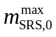，见36.211的5.5.3.2节
}
}

SoundingRS-UL-ConfigDedicated ::= CHOICE{------ 用于周期性SRS
release NULL,
setup SEQUENCE {
srs-Bandwidth ENUMERATED {bw0, bw1, bw2, bw3},------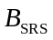，见36.211的Table 5.5.3.2-1，Table 5.5.3.2-2，Table 5.5.3.2-3和Table 5.5.3.2-4
srs-HoppingBandwidth ENUMERATED {hbw0, hbw1, hbw2, hbw3},------ 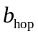。用于指定是否进行SRS跳频，见36.211的5.5.3.2
freqDomainPosition INTEGER (0..23), ------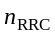。
duration BOOLEAN,------用于指定UE是只发送一个SRS（FALSE），还是无限地发送周期性SRS（直到去使能SRS）
srs-ConfigIndex INTEGER (0..1023), ------I_{SRS}。用于指定周期性SRS的上报周期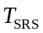和在周期内的子帧偏移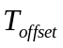
transmissionComb INTEGER (0..1), ------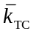。用于指定周期性SRS的“梳齿”
cyclicShift ENUMERATED {cs0, cs1, cs2, cs3, cs4, cs5, cs6, cs7}------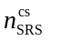，见36.211的5.5.3.1节。
}
}

SoundingRS-UL-ConfigDedicated-v1020 ::= SEQUENCE {
srs-AntennaPort-r10 SRS-AntennaPort------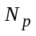。用于指定周期性SRS使用的天线端口数
}

SoundingRS-UL-ConfigDedicatedAperiodic-r10 ::= CHOICE{
release NULL,
setup SEQUENCE {
srs-ConfigIndexAp-r10 INTEGER (0..31), ------I_{SRS}。用于指定非周期性SRS的上报周期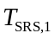和在周期内的子帧偏移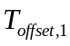
srs-ConfigApDCI-Format4-r10 SEQUENCE (SIZE (1..3)) OF SRS-ConfigAp-r10 OPTIONAL,--Need ON
srs-ActivateAp-r10 CHOICE {
release NULL,
setup SEQUENCE {
srs-ConfigApDCI-Format0-r10 SRS-ConfigAp-r10,
srs-ConfigApDCI-Format1a2b2c-r10 SRS-ConfigAp-r10,
...
}
} OPTIONAL -- Need ON
}
}

SRS-ConfigAp-r10 ::= SEQUENCE {------ 用于非周期性SRS
srs-AntennaPortAp-r10 SRS-AntennaPort, ------。用于指定非周期性SRS使用的天线端口数
srs-BandwidthAp-r10 ENUMERATED {bw0, bw1, bw2, bw3},------，见36.211的Table 5.5.3.2-1，Table 5.5.3.2-2，Table 5.5.3.2-3和Table 5.5.3.2-4
freqDomainPositionAp-r10 INTEGER (0..23), ------。
transmissionCombAp-r10 INTEGER (0..1), ------。用于指定非周期性SRS的“梳齿”
cyclicShiftAp-r10 ENUMERATED {cs0, cs1, cs2, cs3, cs4, cs5, cs6, cs7}------，见36.213的5.5.3.1节
}

SRS-AntennaPort ::= ENUMERATED {an1, an2, an4, spare1}

-- ASN1STOP

对于TDD而言，如果一个serving cell的UpPTS包含1个SC-FDMA symbol，则该symbol可用于SRS传输；如果一个serving cell的UpPTS包含2个SC-FDMA symbol，则这2个symbol都可用于SRS传输，且可以同时分配给同一UE。

1.1 SRS子帧配置
如果SRS在某个子帧上发送，则SRS将占据该子帧的最后一个symbol，因此SRS和DMRS位于不同的SC-FDMA symbol上。如果最后一个SC-FDMA symbol分配给了SRS，则该symbol不能用于PUSCH传输，在最差的情况下（每个子帧都有SRS传输），SRS会占用大约7%（1/14）的开销。
一个小区在一个系统帧（10 ms）内可用于发送SRS的子帧号的集合必须满足：
- 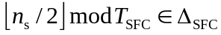：这个公式计算的是在一个系统帧（10ms）内，有哪些子帧可以用于发送SRS。其中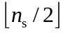为子帧号；可以将该公式看做是把一个10ms的系统帧分为(10 / 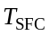)份，而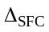为在每一份中的子帧偏移。（和的取值见图1）
- 对于TDD而言，只有上行子帧或UpPTS可以用于发送SRS。（TDD中，子帧0和子帧5必定为下行子帧，所以必定不会用于发送SRS）

一个小区内可用于发送SRS的子帧号的集合是通过IE：SoundingRS-UL-ConfigCommon的srs-SubframeConfig字段来配置，这是一个小区级的配置（通过SIB2下发）。
srs-SubframeConfig与36.211的Table 5.5.3.3-1 （用于FDD）和Table 5.5.3.3-2（用于TDD）的对应关系如下图所示。与协议中的这2个Table相比，我在最后添加了1列，给出了每种配置下的每个系统帧内可用于发送SRS的子帧集合。（见36.211的5.5.3.3节）

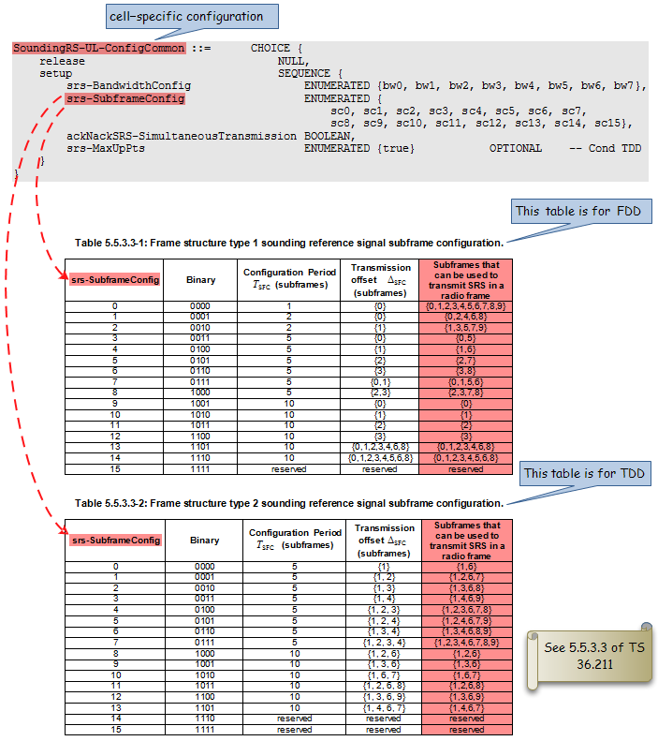

图1：一个10ms的系统帧内可用于传输SRS的子帧号集合

从36.211的Table 5.5.3.3-1 / Table 5.5.3.3-2可以看出，有些srs-SubframeConfig的值是reserved的（FDD下，srs-SubframeConfig = 15是reserved的；TDD下，srs-SubframeConfig = 14/15是reserved的）。如果某小区配置的srs-SubframeConfig值是reserved的，那么该小区的SRS功能就是完全关闭的（即所有UE都不发送SRS）。例如当小区主要服务于高速移动的UE时，就可以关闭SRS功能。
为什么需要SRS子帧配置，而且该配置还是小区级的呢？
一个UE在某个特定子帧上发送的SRS可能与小区内其它UE的PUSCH传输在频域上相互重叠。为了避免不同UE的SRS传输和PUSCH传输之间发生冲突，所有UE都应该避免在发送了SRS的子帧的最后一个SC-FDMA symbol上发送PUSCH。因此，小区内的所有UE应该知道在哪些子帧集合上，可能会有UE发送SRS，这样所有UE就能避免在这些子帧的最后一个SC-FDMA symbol上发送PUSCH。这就是为什么需要SRS子帧配置，且该配置是小区级的原因。

1.2 周期性SRS
周期性SRS传输每隔一定的周期发送一次。eNodeB通过srs-ConfigIndex（UE特定的配置参数）给UE配置I_{SRS}。UE通过I_{SRS}查36.213的Table 8.2-1（用于FDD）或Table 8.2-2（用于TDD），可以得到周期性SRS的上报周期和在周期内的子帧偏移。

Table 8.2-1: UE Specific SRS Periodicity and Subframe Offset Configuration  for trigger type 0, FDD
SRS Configuration Index I_{SRS} | SRS Periodicity (ms) | SRS Subframe Offset
0 – 1 | 2 | I_{SRS}
2 – 6 | 5 | I_{SRS} – 2
7 – 16 | 10 | I_{SRS} – 7
17 – 36 | 20 | I_{SRS} – 17
37 – 76 | 40 | I_{SRS} – 37
77 – 156 | 80 | I_{SRS} – 77
157 – 316 | 160 | I_{SRS} – 157
317 – 636 | 320 | I_{SRS} – 317
637 – 1023 | reserved | reserved

Table 8.2-2: UE Specific SRS Periodicity and Subframe Offset Configuration for trigger type 0, TDD
SRS Configuration Index I_{SRS} | SRS Periodicity (ms) | SRS Subframe Offset
0 | 2 | 0, 1
1 | 2 | 0, 2
2 | 2 | 1, 2
3 | 2 | 0, 3
4 | 2 | 1, 3
5 | 2 | 0, 4
6 | 2 | 1, 4
7 | 2 | 2, 3
8 | 2 | 2, 4
9 | 2 | 3, 4
10 – 14 | 5 | I_{SRS} – 10
15 – 24 | 10 | I_{SRS} – 15
25 – 44 | 20 | I_{SRS} – 25
45 – 84 | 40 | I_{SRS} – 45
85 – 164 | 80 | I_{SRS} – 85
165 – 324 | 160 | I_{SRS} – 165
325 – 644 | 320 | I_{SRS} – 325
645 – 1023 | reserved | reserved

周期是每个serving cell级别的配置，其值属于集合{2, 5, 10, 20, 40, 80, 160, 320} ms。“每个serving cell级别”包含了2层含义：
1）接入到同一serving cell的所有UE的是相同的。假设FDD下的某个serving cell配置的SRS周期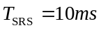，则该serving cell给接入到该小区的UE配置的I_{SRS}取值范围必须为“7~16”（见36.213的Table 8.2-1）。
2）如果UE配置了多个serving cell（载波聚合），则对应不同的serving cell，可以有不同的配置。

对于“TDD且SRS周期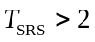的小区”和“FDD小区” 而言，用于发送周期性SRS的子帧必须满足

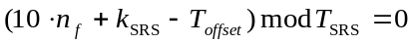

对于TDD下，SRS周期配置为2 ms的SRS传输而言，其发送的子帧必须满足

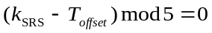

注：对于SRS周期配置为2 ms的情况，公式中是mod 5而不是mod 2，这说明每个UE上报SRS的实际周期是5 ms；并且从36.213的Table 8.2-2可以看出，此时每个半帧内（5 ms）只有2个，说明每个半帧内只有2个SRS资源。
对于FDD而言，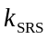为每个系统帧内的子帧号（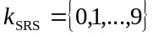）。对于TDD而言，在36.213的Table 8.2-3定义。

Table 8.2-3: 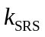 for TDD
 | subframe index n
 | 0 | 1 |  | 2 | 3 | 4 | 5 | 6 |  | 7 | 8 | 9
 | 0 | 1st symbol of UpPTS | 2nd symbol of UpPTS |  |  |  |  | 1st symbol of UpPTS | 2nd symbol of UpPTS | 7 | 8 | 9
in case UpPTS length of 2 symbols |  | 0 | 1 | 2 | 3 | 4 |  | 5 | 6 | 7 | 8 | 9
in case UpPTS length of 1 symbol |  | 1 |  | 2 | 3 | 4 |  | 6 |  | 7 | 8 | 9

下图是TDD 1下，小区的SRS周期设置为5 ms，且UpPTS占2个symbol的一个例子。图中给出了子帧号、和I_{SRS}的对应关系。在这个例子中，由于上行子帧数的限制，I_{SRS}不能取值14。

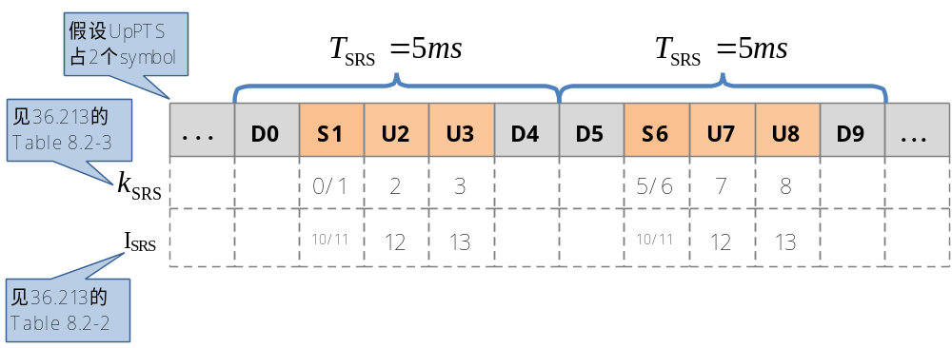

图2：举例

I_{SRS}的取值还会受到srs-SubframeConfig的影响。前面已经介绍过，srs-SubframeConfig决定了一个小区在一个系统帧（10 ms）内可用于发送SRS的子帧号的集合，不属于这个集合内的子帧是不能用于发送SRS的。假设在上面的例子中，TDD小区内只有特殊子帧1和6可用于发送SRS（对应srs-SubframeConfig = 0，见36.211的Table 5.5.3.3-2），则I_{SRS}只能取值10或11。
对于周期性SRS，还有一个UE级的配置duration，用于指定UE是只发送一个SRS后就不再发送，还是无限地周期性发送SRS（直到SRS去使能为止）。

1.3 非周期性SRS
非周期性SRS是通过DCI format 0/4/1A/2B/2C的SRS request字段来触发的，且非周期性SRS不支持跳频。
对于非周期性SRS且使用DCI format 4的情况，eNodeB可通过srs-ConfigApDCI-Format4给UE配置3组SRS参数。使用DCI format 4的2比特SRS request字段查36.213的Table 8.1-1可知道所选的那组SRS参数。

Table 8.1-1: SRS request value for trigger type 1 in DCI format 4
Value of SRS request field | Description
’00’ | No type 1 SRS trigger
‘01’ | The 1st SRS parameter set configured by higher layers
‘10’ | The 2nd SRS parameter set configured by higher layers
‘11’ | The 3rd SRS parameter set configured by higher layers

在非周期性SRS且使用DCI format 0的情况下，eNodeB只会通过srs-ConfigApDCI-Format0给UE配置1组SRS参数。
在非周期性SRS且使用DCI format 1A/2B/2C的情况下，eNodeB只会通过srs-ConfigApDCI-Format1a2b2c-r10给UE配置1组SRS参数。
DCI format 0/1A/2B/2C包含了1比特的SRS request字段，如果该字段值为1，则触发非周期性SRS上报；否则不触发非周期性SRS上报。
注：只有DCI format 4的SRS request字段包含2比特的信息，其它DCI format的SRS request字段至多包含1比特的信息。

对于非周期性SRS，eNodeB通过srs-ConfigIndexAp-r10（UE特定的配置参数）给UE配置I_{SRS}。UE通过I_{SRS}查36.213的Table 8.2-4（用于FDD）或Table 8.2-5（用于TDD），可以得到SRS周期和在周期内的子帧偏移。
注：非周期性SRS中，I_{SRS}的取值也会受到srs-SubframeConfig的影响。

Table 8.2-4: UE Specific SRS Periodicity and Subframe Offset Configuration for trigger type 1, FDD
SRS Configuration Index I_{SRS} | SRS Periodicity (ms) | SRS Subframe Offset
0 – 1 | 2 | I_{SRS}
2 – 6 | 5 | I_{SRS} – 2
7 – 16 | 10 | I_{SRS} – 7
17 – 31 | reserved | reserved

Table 8.2-5: UE Specific SRS Periodicity and Subframe Offset Configuration for trigger type 1, TDD
SRS Configuration Index I_{SRS} | SRS Periodicity (ms) | SRS Subframe Offset
0 | 2 | 0, 1
1 | 2 | 0, 2
2 | 2 | 1, 2
3 | 2 | 0, 3
4 | 2 | 1, 3
5 | 2 | 0, 4
6 | 2 | 1, 4
7 | 2 | 2, 3
8 | 2 | 2, 4
9 | 2 | 3, 4
10 – 14 | 5 | I_{SRS} – 10
15 – 24 | 10 | I_{SRS} – 15
25 – 31 | reserved | reserved

与周期性SRS类似的，非周期性SRS中的周期也是每个serving cell级别的配置，但其值属于集合{2, 5, 10} ms。
如果UE在serving cell c上配置了非周期性SRS，且没有配置CIF（非跨载波调度），则UE会基于serving cell c上接收到的PDCCH的SRS request字段，来决定是否在serving cell c上发送SRS。
如果UE在serving cell c上配置了非周期性SRS，且配置了CIF（跨载波调度），则UE会基于接收到的PDCCH的SRS request字段，来决定是否在CIF字段指定的serving cell c上发送SRS。
也就是说，PDCCH调度的是哪个serving cell的PUSCH/PDSCH数据，其触发的非周期性SRS就在对应的serving cell上发送。
如果UE在serving cell c上配置了非周期性SRS，且在serving cell c的子帧n上检测到了SRS请求，则UE会在满足以下条件的第一个子帧上发送非周期性SRS：
- 该子帧满足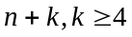，且
- 对于“TDD且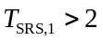的小区”和“FDD小区” 而言，用于发送非周期性SRS的子帧必须满足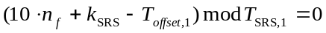。
- 对于“TDD且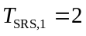的SRS传输”而言，其发送的子帧必须满足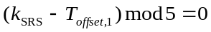。

对于FDD而言，为每个系统帧内的子帧号（）。对于TDD而言，在36.213的Table 8.2-3定义。（可参见1.2节的举例）

1.4 SRS频域资源
在频域上，SRS传输应该覆盖调度器感兴趣的频带。这可以通过2种方式实现：
- 通过发送一个足够大的“宽带SRS（wideband SRS）”，来覆盖整个感兴趣的频带。
- 通过发送多个“窄带SRS（narrowband SRS）”，并在频域上进行跳频，然后将一连串发送的SRS联合起来，就能覆盖整个感兴趣的频带。

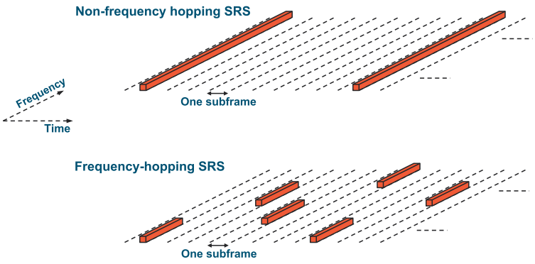

图3：非跳频SRS和跳频SRS之间的比较

使用宽带（非跳频）SRS传输的主要好处在于只使用1个SRS传输（在一个SC-FDMA symbol内）就可以把整个感兴趣的频带都上报给eNodeB。由于只要子帧的最后一个SC-FDMA symbol要用于发送SRS（不管是宽带SRS还是窄带SRS），则整个SC-FDMA symbol都不能用于该小区内所有UE的上行数据传输，所以从资源利用的角度上看，使用宽带SRS传输的效率更高，此时使用更少的SC-FDMA symbol就可以探测整个带宽。对比上图，窄带SRS需要使用4个SC-FDMA symbol（在不同的子帧上）才能把整个频带上报给eNodeB。
但在上行路径损耗较高的情况下，宽带SRS传输可能导致相对较低的接收功率谱密度（这个好理解：发射功率固定的情况下，将功率平均分配给越大的带宽，则每个RE分配到的功率越小），这会恶化信道估计的结果。在这种情况下，使用多个窄带SRS是个更好的选择，这样可以使可用的传输功率集中在更窄的频率范围内，并且在频带内进行跳频，提高增益。

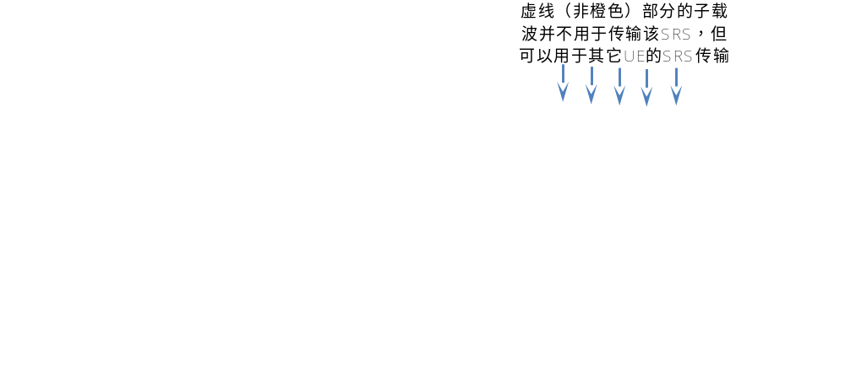

图4：频域上参考信号的映射

不同UE的SRS可以在同一子帧且相同的RB集合上发送，但彼此之间可以通过使用不同的“梳齿”来区分。协议中使用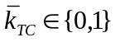来指定某个UE发送的SRS所使用的梳齿，并通过transmissionComb或transmissionComb-ap字段来配置的。例如上图中，实线（橙色）部分的子载波用于某个UE的SRS传输，而虚线（非橙色）部分的子载波可用于其它UE的SRS传输。
也就是说，SRS的参考信号序列是每隔一个子载波映射的，从而形成了一个“梳状”的频谱。

接下来，我们从3GPP协议的角度来介绍SRS的频域资源。
首先，我们来介绍SRS带宽，即每个SRS在频域上占多少个RB。
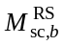指定了SRS参考信号序列的长度，间接地说明了该SRS在频域上占多少个RB。

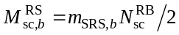

其中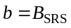，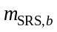见36.211的Table 5.5.3.2-1至Table 5.5.3.2-4（每个Table对应不同的上行系统带宽）。实际上指定了每个SRS在频域上所占的RB数。公式中“除以2”的原因是SRS的参考信号序列是每隔一个子载波映射的，即“梳状”频谱导致的。
与上行系统带宽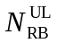、小区特定的配置参数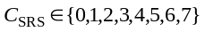（通过srs-BandwidthConfig配置）和UE特定的配置参数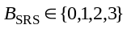（通过srs-Bandwidth配置）相关。见36.211的Table 5.5.3.2-1至Table 5.5.3.2-4。

Table 5.5.3.2-1: 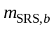 and 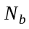, 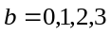, values for the uplink bandwidth of 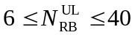.
SRS bandwidth configuration | SRS-Bandwidth  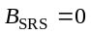 |  | SRS-Bandwidth  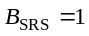 |  | SRS-Bandwidth  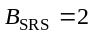 |  | SRS-Bandwidth  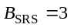
 | 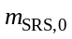 | 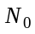 | 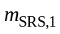 | 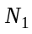 | 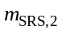 | 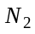 | 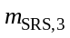 | 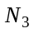
0 | 36 | 1 | 12 | 3 | 4 | 3 | 4 | 1
1 | 32 | 1 | 16 | 2 | 8 | 2 | 4 | 2
2 | 24 | 1 | 4 | 6 | 4 | 1 | 4 | 1
3 | 20 | 1 | 4 | 5 | 4 | 1 | 4 | 1
4 | 16 | 1 | 4 | 4 | 4 | 1 | 4 | 1
5 | 12 | 1 | 4 | 3 | 4 | 1 | 4 | 1
6 | 8 | 1 | 4 | 2 | 4 | 1 | 4 | 1
7 | 4 | 1 | 4 | 1 | 4 | 1 | 4 | 1

Table 5.5.3.2-4: and, , values for the uplink bandwidth of 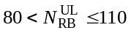.
SRS bandwidth configuration | SRS-Bandwidth |  | SRS-Bandwidth |  | SRS-Bandwidth |  | SRS-Bandwidth
0 | 96 | 1 | 48 | 2 | 24 | 2 | 4 | 6
1 | 96 | 1 | 32 | 3 | 16 | 2 | 4 | 4
2 | 80 | 1 | 40 | 2 | 20 | 2 | 4 | 5
3 | 72 | 1 | 24 | 3 | 12 | 2 | 4 | 3
4 | 64 | 1 | 32 | 2 | 16 | 2 | 4 | 4
5 | 60 | 1 | 20 | 3 | 4 | 5 | 4 | 1
6 | 48 | 1 | 24 | 2 | 12 | 2 | 4 | 3
7 | 48 | 1 | 16 | 3 | 8 | 2 | 4 | 2

对于UpPTS而言，如果存在小区特定的参数srs-MaxUpPts（值为TRUE），则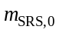将重配置为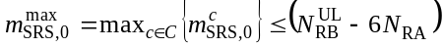；否则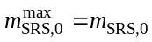。其中c是SRS BW配置，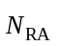是对应UpPTS中包含的format 4 PRACH数，这里的6表示的是1个PRACH资源在频域上占6个RB。
由于SRS关心的区域并不包含系统带宽边界处用于PUCCH传输的区域，所以最大SRS带宽（宽带SRS）小于整个上行系统带宽。宽带SRS占据的是整个带宽的中心个RB。
当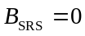时，UE将使用宽带SRS传输（也即是最大的SRS带宽）；当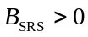（除了这种情况：对应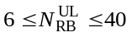、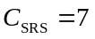、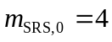，只使用宽带SRS，见36.211的Table 5.5.3.2-4）时， UE将使用窄带SRS传输。
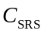和共同决定了SRS带宽的大小和频域上分为几份。以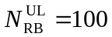、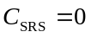为例，参照36.211的Table 5.5.3.2-4可知：假设，则使用宽带SRS，每个SRS的带宽为96 RB，频域上只分为1（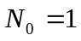）份；假设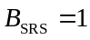，则使用窄带SRS，每个SRS的带宽为48 RB，频域上被分为2（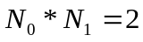）份；假设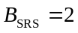，则使用窄带SRS，每个SRS的带宽为24 RB，频域上被分为4（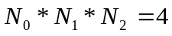）份；假设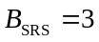，则使用窄带SRS，每个SRS的带宽为4 RB，频域上被分为24（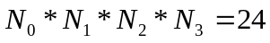）份。
可以看出，SRS传输的带宽总是4 RB的整数倍（对应），因此SRS的参考信号序列的长度总是24的整数倍（4个RB对应48个子载波，由于SRS是梳状结构，因此48 / 2 = 24才是其长度的基本单位）。

接着，我们来介绍SRS传输在频域上的起始位置。
SRS传输在频域上的起始位置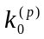通过如下方式计算：

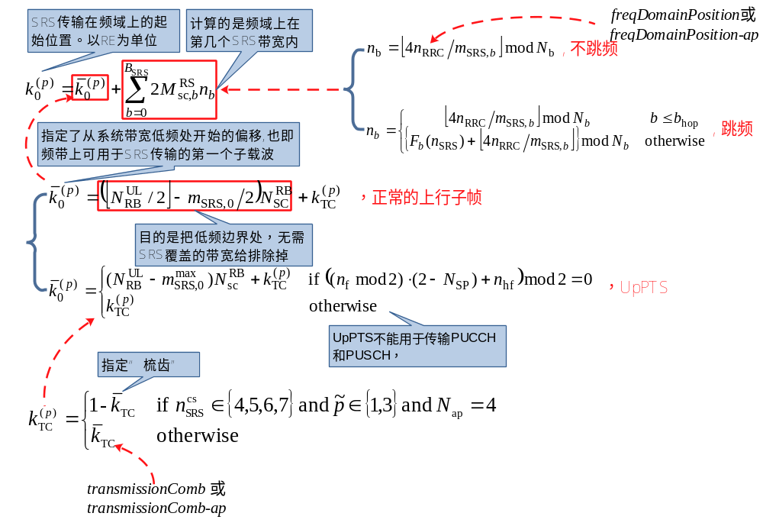

图5：SRS传输的频域起始位置

符号 | 说明
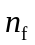 | 系统帧号
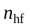 | 一个系统帧由2个半帧组成。如果UpPTS位于第1个半帧上，则等于0；如果UpPTS位于第2个半帧上，则等于1。
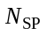 | 一个系统帧内DL到UL的switch point的个数。对于5 ms的“Downlink-to-Uplink switch-point periodicity”而言，其值为2；对于10 ms的“Downlink-to-Uplink switch-point periodicity”而言，其值为1（见36.211的Table 4.2-2）。
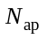 | 用于SRS传输的天线端口数
 | 天线端口索引，见36.211的Table 5.2.1-1

这里我们把公式分为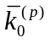和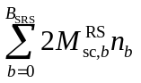两部分来分析。
表示了从上行系统带宽的低频处开始的可用于SRS传输的偏移，也即频带上可用于SRS传输的第一个子载波的位置，或者说宽带SRS的起始子载波所在的位置。
对于正常的子帧而言，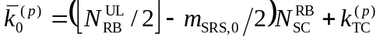。其中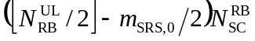是为了把上行系统的低频处，SRS不关心的用于PUCCH传输的区域排除掉。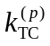的值为0或1，用于确定使用哪个梳齿。图6是正常子帧，，的一个例子，可以看出，如果的值为0，则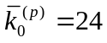；如果的值为1，则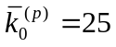。
可以看做是把宽带SRS等分成N份后，所取的那一份。其中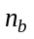为频域位置索引，除非RRC连接重配置，否则其值是保持不变的；是通过freqDomainPosition（用于周期性SRS）和freqDomainPosition-ap（用于非周期性SRS）配置的，决定了的值，见图5。更确切地说，决定了SRS传输在频域上的起始位置。
图6是正常子帧，，的一个例子（为了简单，省略了的场景），大家可以取个值，同时查Table 5.5.3.2-4，把对应的值代入图3中的公式计算一遍，就可以得到图6的结果。
注：由于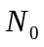值固定为1，所以可以计算出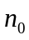值固定为0。同时，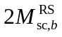等于一个SRS带宽。

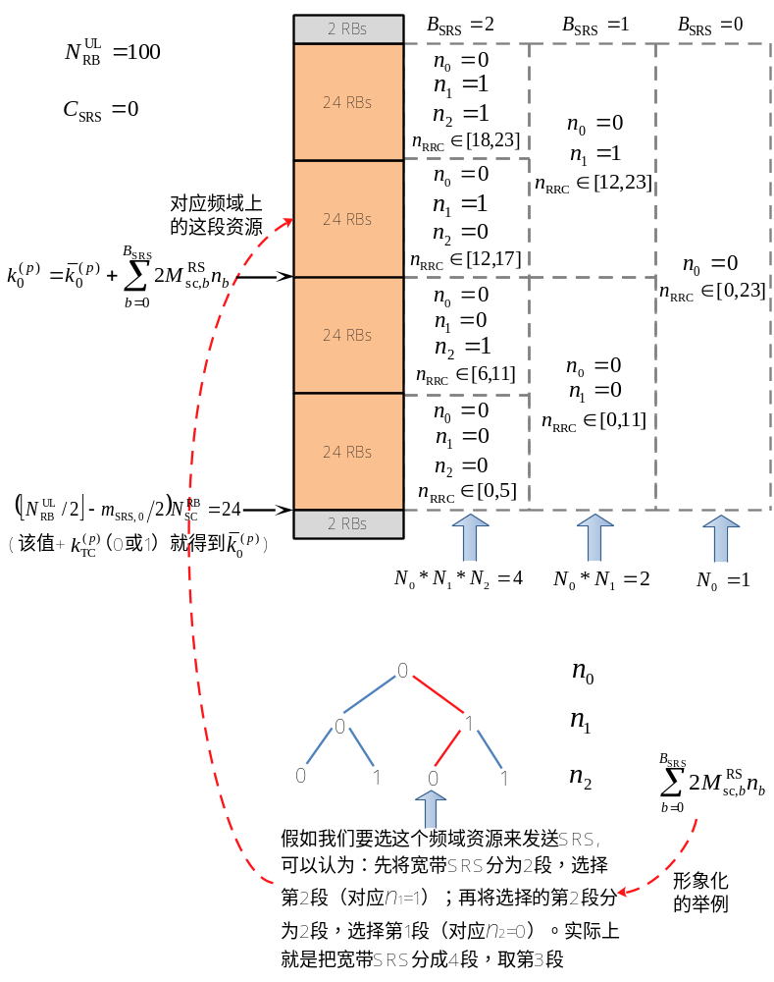

图6：正常子帧，，的例子

这里就不对UpPTS上的SRS进行介绍了，其基本思路类似。但需要注意的是UpPTS不能用于发送PUCCH和PUSCH，只能用于发送SRS和PRACH。

最后，我们来介绍“梳齿”的概念。
从前面的介绍可以看出，不同UE可以在相同子帧、相同RB集合上发送SRS，但彼此之间使用不同的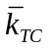予以区分。

从前面的介绍可以看出，非周期性SRS和周期性SRS的频域结构是相同的，但是配置方式（RRC消息字段）有所不同。

1.5 SRS跳频
SRS的跳频是通过参数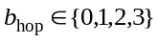配置的，该值是通过UE级的RRC参数srs-HoppingBandwidth来配置的。
如果没有使能SRS跳频（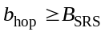），则频率位置索引的值固定为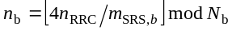（除非进行RRC连接重配置），其中是通过freqDomainPosition（周期性SRS）和freqDomainPosition-ap（非周期性SRS）配置的。
如果使能了SRS跳频（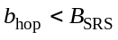），则频率位置索引的值为
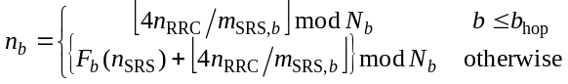
其中见36.211的Table 5.5.3.2-1至Table 5.5.3.2-4。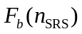按下面的公式定义：

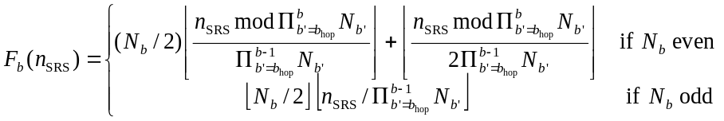

其中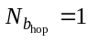（无论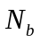取何值），且有

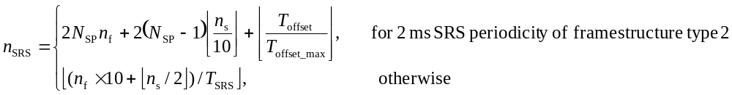
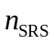计算的是UE特定的SRS传输数目，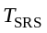和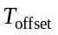见1.2节介绍。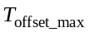为特定SRS子帧偏移配置下的最大值。

1.6 Cyclic Shift
类似于DMRS，多个UE可以在同一子帧使用相同的RB、相同的“梳齿”来发送SRS，并使用同一base sequence的不同cyclic shift（码分复用）来保证不同SRS传输之间的正交性。对SRS而言，定义了8个不同的cyclic shift值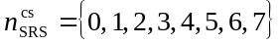。不同UE的cyclic shift是通过UE级的配置参数cyclicShift（周期性SRS）和cyclicShiftAp-r10（非周期性SRS）下发给UE。

1.7 SRS的冲突处理
当SRS与PUSCH传输在同一symbol发生冲突时，UE将不发送SRS。例如：UE在一个serving cell上要发送SRS，而在另一个serving cell上要发送PUSCH且使用了最后一个symbol，此时会丢弃SRS。
当SRS与携带ACK/NACK和/或SR的PUCCH（PUCCH format 1/1a/1b/3）在同一子帧发生冲突时，如果ackNackSRS-SimultaneousTransmission设置为FALSE，则UE不会发送SRS；如果ackNackSRS-SimultaneousTransmission设置为TRUE，则UE会同时发送SRS和PUCCH，且发送的PUCCH使用短格式（shortened format，即该子帧第2个slot的最后一个symbol不用于发送PUCCH，见36.211的5.4.1节和5.4.2A节）。
ackNackSRS-SimultaneousTransmission决定了UE是否支持在同一子帧上传输SRS和用于反馈ACK/NACK的PUCCH。如果支持，则在PCell的小区特定的SRS子帧上（见1.1节），UE将使用短PUCCH格式（shortened PUCCH format）来传输ACK/NACK和SR，即使在该子帧上没有UE发送SRS时，也是如此；否则，UE会使用正常的PUCCH format 1/1a/1b和正常的PUCCH format 3来发送ACK/NACK和SR。
由于UE只会在PCell上发送PUCCH，所以对于SCell来说，并不关注ackNackSRS-SimultaneousTransmission。
当在任意一个serving cell上传输的SRS与携带ACK/NACK和/或SR的正常PUCCH（normal PUCCH format 1/1a/1b/3，不使用短格式）在同一子帧发生冲突时，UE 将不发送SRS。
当周期性SRS（type 0）与PUCCH format 2/2a/2b传输在同一子帧发生冲突时，UE将不发送周期性SRS。
当非周期性SRS（type 1）与PUCCH format 2a/2b传输，或与带HARQ传输的PUCCH format 2在同一子帧发生冲突时，UE将不发送非周期性SRS。
当非周期性SRS（type 1）与不带HARQ传输的PUCCH format 2在同一子帧发生冲突时，UE将不发送不带HARQ传输的PUCCH format 2。
注：从36.213的10.1.1节可以看出，带HARQ传输的PUCCH format 2只在extended CP的情况下使用。且在extended CP下，不支持PUCCH format 2a/2b。
在UpPTS上，当SRS传输所占的资源与preamble format 4的PRACH区域相重叠，或超出了serving cell配置的上行系统带宽的范围时，UE将不发送SRS。
当SRS传输与RAR中的UL grant指定的PUSCH传输（或同一TB的重传），即SRS与基于竞争的随机接入中的Msg3或Msg3的重传，在同一子帧上发生冲突时，UE将不会发送SRS。

【参考资料】
[1] TS 36.211的5.5.3节
[2] TS 36.213的8.2节
[3] 《LTE - The UMTS Long Term Evolution, 2nd Edition》的15.6节和29.2.2节
[4] 《4G LTE/LTE-Advanced for Mobile Broadband》的11.2.2节
[5] 《SRS》

